**ЛАБОРАТОРНА РОБОТА № 5**

**Тема**: РОЗРОБКА ПРОСТИХ НЕЙРОННИХ МЕРЕЖ

**Мета**: використовуючи спеціалізовані бібліотеки та мову програмування Python навчитися створювати та застосовувати прості нейронні мережі.

**Хід роботи:**

**Task1**



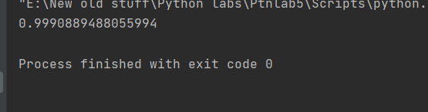

import numpy as np  
  
  
def sigmoid(x):  
 return 1 / (1 + np.exp(-x))  
  
  
class Neuron:  
 def __init__(self, weights, bias):  
 self.weights = weights  
 self.bias = bias  
  
 def feedforward(self, inputs):  
  
 total = np.dot(self.weights, inputs) + self.bias  
 return sigmoid(total)  
  
  
weights = np.array([0, 1])  
bias = 4  
n = Neuron(weights, bias)  
  
x = np.array([2, 3])  
print(n.feedforward(x))

**Task2**



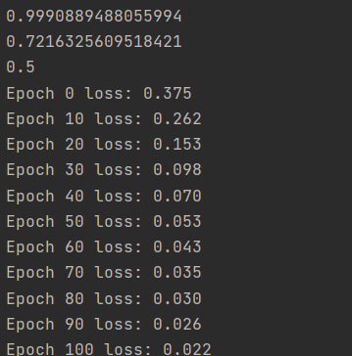

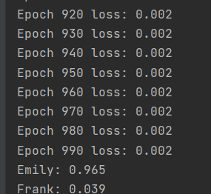

import numpy as np  
  
  
def sigmoid(x):  
 return 1 / (1 + np.exp(-x))  
  
  
class Neuron:  
 def __init__(self, weights, bias):  
 self.weights = weights  
 self.bias = bias  
  
 def feedforward(self, inputs):  
  
 total = np.dot(self.weights, inputs) + self.bias  
 return sigmoid(total)  
  
  
weights = np.array([0, 1])  
bias = 4  
n = Neuron(weights, bias)  
  
x = np.array([2, 3])  
print(n.feedforward(x))  
  
  
class LisovyiNeuralNetwork:  
  
 def __init__(self):  
 weights = np.array([0, 1])  
 bias = 0  
  
 self.h1 = Neuron(weights, bias)  
 self.h2 = Neuron(weights, bias)  
 self.o1 = Neuron(weights, bias)  
  
 def feedforward(self, x):  
 out_h1 = self.h1.feedforward(x)  
 out_h2 = self.h2.feedforward(x)  
  
 out_o1 = self.o1.feedforward(np.array([out_h1, out_h2]))  
  
 return out_o1  
  
  
network = LisovyiNeuralNetwork()  
x = np.array([2, 3])  
print(network.feedforward(x))  
  
  
def mse_loss(y_true, y_pred):  
 return ((y_true - y_pred) ** 2).mean()  
  
  
y_true = np.array([1, 0, 0, 1])  
y_pred = np.array([0, 0, 0, 0])  
  
print(mse_loss(y_true, y_pred))  
  
  
def sigmoid(x):  
 return 1 / (1 + np.exp(-x))  
  
  
def deriv_sigmoid(x):  
 fx = sigmoid(x)  
 return fx * (1 - fx)  
  
  
def mse_loss(y_true, y_pred):  
 return ((y_true - y_pred) ** 2).mean()  
  
  
class LisovyiNeuralNetwork:  
 def __init__(self):  
 # Вага  
 self.w1 = np.random.normal()  
 self.w2 = np.random.normal()  
 self.w3 = np.random.normal()  
 self.w4 = np.random.normal()  
 self.w5 = np.random.normal()  
 self.w6 = np.random.normal()  
  
 self.b1 = np.random.normal()  
 self.b2 = np.random.normal()  
 self.b3 = np.random.normal()  
  
 def feedforward(self, x):  
 h1 = sigmoid(self.w1 * x[0] + self.w2 * x[1] + self.b1)  
 h2 = sigmoid(self.w3 * x[0] + self.w4 * x[1] + self.b2)  
 o1 = sigmoid(self.w5 * h1 + self.w6 * h2 + self.b3)  
 return o1  
  
 def train(self, data, all_y_trues):  
 *"""  
 - data is a (n x 2) numpy array, n = # of samples in the dataset.  
 - all_y_trues is a numpy array with n elements.  
 Elements in all_y_trues correspond to those in data.  
 """* learn_rate = 0.1  
 epochs = 1000  
  
 for epoch in range(epochs):  
 for x, y_true in zip(data, all_y_trues):  
 sum_h1 = self.w1 * x[0] + self.w2 * x[1] + self.b1  
 h1 = sigmoid(sum_h1)  
  
 sum_h2 = self.w3 * x[0] + self.w4 * x[1] + self.b2  
 h2 = sigmoid(sum_h2)  
  
 sum_o1 = self.w5 * h1 + self.w6 * h2 + self.b3  
 o1 = sigmoid(sum_o1)  
 y_pred = o1  
  
 d_L_d_ypred = -2 * (y_true - y_pred)  
  
 d_ypred_d_w5 = h1 * deriv_sigmoid(sum_o1)  
 d_ypred_d_w6 = h2 * deriv_sigmoid(sum_o1)  
 d_ypred_d_b3 = deriv_sigmoid(sum_o1)  
  
 d_ypred_d_h1 = self.w5 * deriv_sigmoid(sum_o1)  
 d_ypred_d_h2 = self.w6 * deriv_sigmoid(sum_o1)  
  
 d_h1_d_w1 = x[0] * deriv_sigmoid(sum_h1)  
 d_h1_d_w2 = x[1] * deriv_sigmoid(sum_h1)  
 d_h1_d_b1 = deriv_sigmoid(sum_h1)  
  
 d_h2_d_w3 = x[0] * deriv_sigmoid(sum_h2)  
 d_h2_d_w4 = x[1] * deriv_sigmoid(sum_h2)  
 d_h2_d_b2 = deriv_sigmoid(sum_h2)  
  
 self.w1 -= learn_rate * d_L_d_ypred * d_ypred_d_h1 * d_h1_d_w1  
 self.w2 -= learn_rate * d_L_d_ypred * d_ypred_d_h1 * d_h1_d_w2  
 self.b1 -= learn_rate * d_L_d_ypred * d_ypred_d_h1 * d_h1_d_b1  
  
 self.w3 -= learn_rate * d_L_d_ypred * d_ypred_d_h2 * d_h2_d_w3  
 self.w4 -= learn_rate * d_L_d_ypred * d_ypred_d_h2 * d_h2_d_w4  
 self.b2 -= learn_rate * d_L_d_ypred * d_ypred_d_h2 * d_h2_d_b2  
  
 self.w5 -= learn_rate * d_L_d_ypred * d_ypred_d_w5  
 self.w6 -= learn_rate * d_L_d_ypred * d_ypred_d_w6  
 self.b3 -= learn_rate * d_L_d_ypred * d_ypred_d_b3  
  
 if epoch % 10 == 0:  
 y_preds = np.apply_along_axis(self.feedforward, 1, data)  
 loss = mse_loss(all_y_trues, y_preds)  
 print("Epoch %d loss: %.3f" % (epoch, loss))  
  
  
data = np.array([  
 [-2, -1],  
 [25, 6],  
 [17, 4],  
 [-15, -6],  
])  
  
all_y_trues = np.array([  
 1,  
 0,  
 0,  
 1,  
])  
  
  
network = LisovyiNeuralNetwork()  
network.train(data, all_y_trues)  
  
emily = np.array([-7, -3])  
frank = np.array([20, 2])  
print("Emily: %.3f" % network.feedforward(emily))  
print("Frank: %.3f" % network.feedforward(frank))

Функція активації необхідна для підключення незв’язаних вхідних даних із виходом з простою та передбачуваною формою. Нейронні мережі прямого поширення дозволяють, використовуючи функції активації, передбачати відповідь (класифікувати).

**Task3**



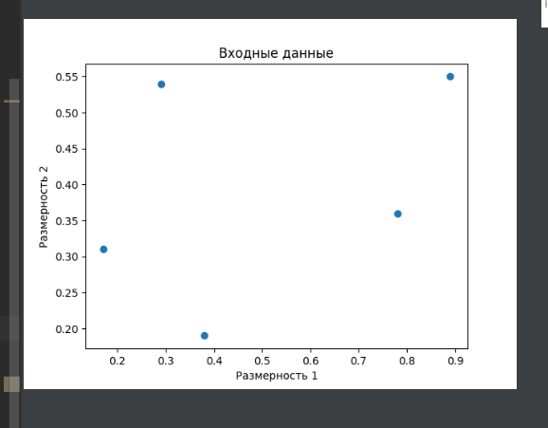

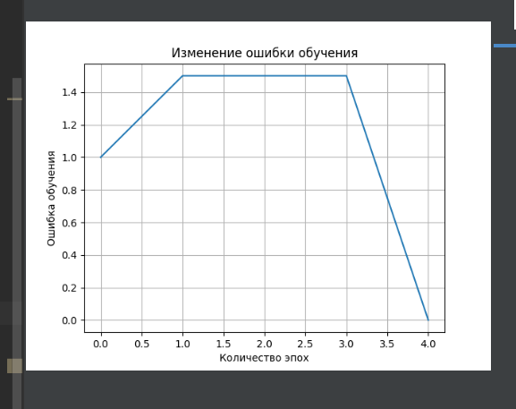



import numpy as np  
import matplotlib.pyplot as plt  
import neurolab as nl  
  
text = np.loadtxt('data_perceptron.txt')  
data = text[:, :2]  
labels = text[:, 2].reshape((text.shape[0], 1))  
plt.figure()  
plt.scatter(data[:, 0], data[:, 1])  
plt.xlabel('Размерность 1')  
plt.ylabel('Размерность 2')  
plt.title('Входные данные')  
  
dim1_min, dim1_max, dim2_min, dim2_max = 0, 1, 0 ,1  
  
num_output = labels.shape[1]  
  
dim1 = [dim1_min, dim1_max]  
dim2 = [dim2_min, dim2_max]  
perceptron = nl.net.newp([dim1, dim2], num_output)  
  
error_progress = perceptron.train(data, labels, epochs=100, show=20, lr=0.03)  
  
plt.figure()  
plt.plot(error_progress)  
plt.xlabel('Количество эпох')  
plt.ylabel('Ошибка обучения')  
plt.title('Изменение ошибки обучения')  
plt.grid()  
plt.show()

**Task4**



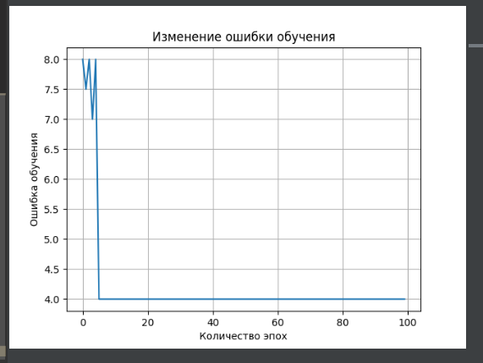

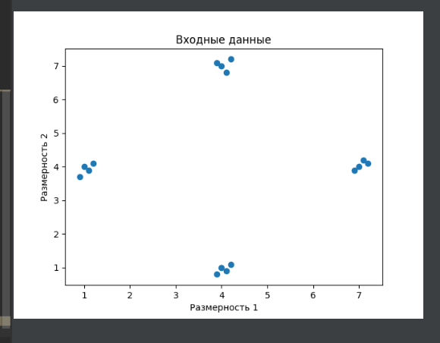

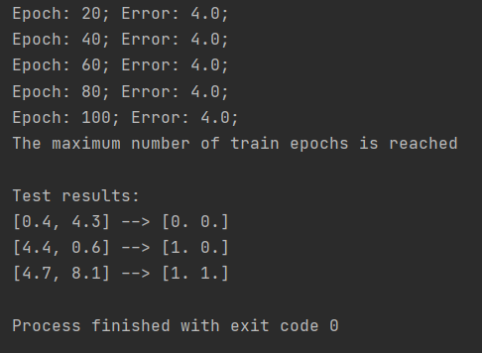

import numpy as np  
import matplotlib.pyplot as plt  
import neurolab as nl  
  
text = np.loadtxt('data_simple_nn.txt')  
data = text[:, 0:2]  
labels = text[:, 2:]  
  
plt.figure()  
plt.scatter(data[:, 0], data[:, 1])  
plt.xlabel('Размерность 1')  
plt.ylabel('Размерность 2')  
plt.title('Входные данные')  
  
dim1_min, dim1_max = data[:, 0].min(), data[:, 0].max()  
dim2_min, dim2_max = data[:, 1].min(), data[:, 1].max()  
  
num_output = labels.shape[1]  
  
dim1 = [dim1_min, dim1_max]  
dim2 = [dim2_min, dim2_max]  
nn = nl.net.newp([dim1, dim2], num_output)  
  
error_progress = nn.train(data, labels, epochs=100, show=20, lr=0.03)  
  
plt.figure()  
plt.plot(error_progress)  
plt.xlabel('Количество эпох')  
plt.ylabel('Ошибка обучения')  
plt.title('Изменение ошибки обучения')  
plt.grid()  
plt.show()  
  
print('\nTest results:')  
data_test = [[0.4, 4.3], [4.4, 0.6], [4.7, 8.1]]  
for item in data_test:  
 print(item, '-->', nn.sim([item])[0])

**Task5**



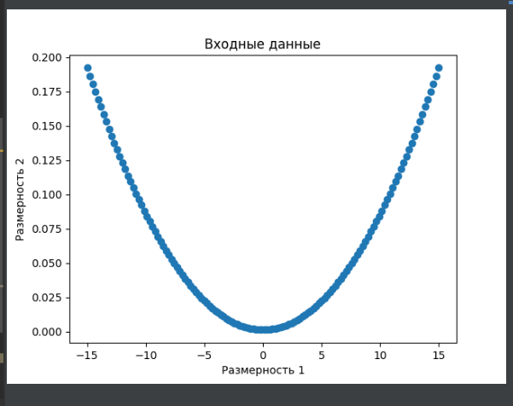

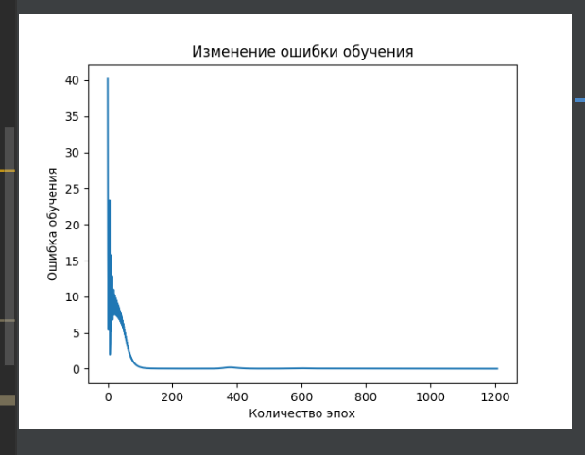

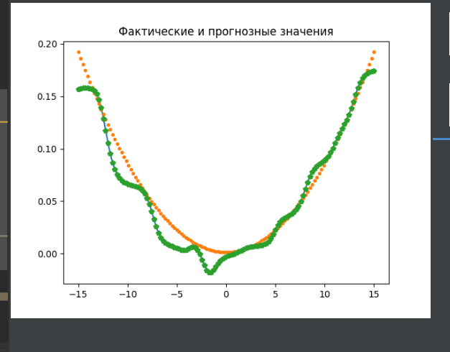

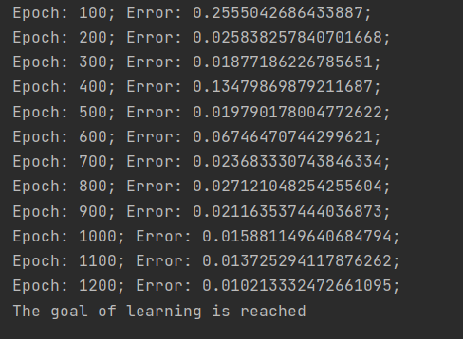

import numpy as np  
import matplotlib.pyplot as plt  
import neurolab as nl  
  
min_val = -15  
max_val = 15  
num_points = 130  
x = np.linspace(min_val, max_val, num_points)  
y = 3 * np.square(x) + 5  
y /= np.linalg.norm(y)  
  
data = x.reshape(num_points, 1)  
labels = y.reshape(num_points, 1)  
  
plt.figure()  
plt.scatter(data, labels)  
plt.xlabel('Размерность 1')  
plt.ylabel('Размерность 2')  
plt.title('Входные данные')  
  
nn = nl.net.newff([[min_val, max_val]], [10, 6, 1])  
nn.trainf = nl.train.train_gd  
  
error_progress = nn.train(data, labels, epochs=2000, show=100, goal=0.01)  
  
output = nn.sim(data)  
y_pred = output.reshape(num_points)  
  
plt.figure()  
plt.plot(error_progress)  
plt.xlabel('Количество эпох')  
plt.ylabel('Ошибка обучения')  
plt.title('Изменение ошибки обучения')  
  
x_dense = np.linspace(min_val, max_val, num_points * 2)  
y_dense_pred = nn.sim(x_dense.reshape(x_dense.size,1)).reshape(x_dense.size)  
plt.figure()  
plt.plot(x_dense, y_dense_pred, '-', x, y, '.', x, y_pred, 'p')  
plt.title('Фактические и прогнозные значения')  
plt.show()

У результаті навчання точність нейронної мережі є досить низькою, що може бути пов’язано з кількістю шарів або нейронів у шарах.

**Task6**





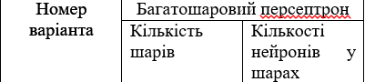



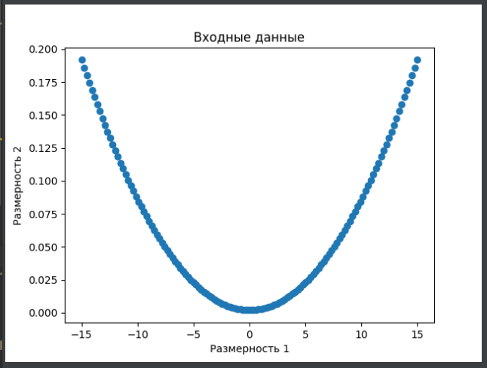

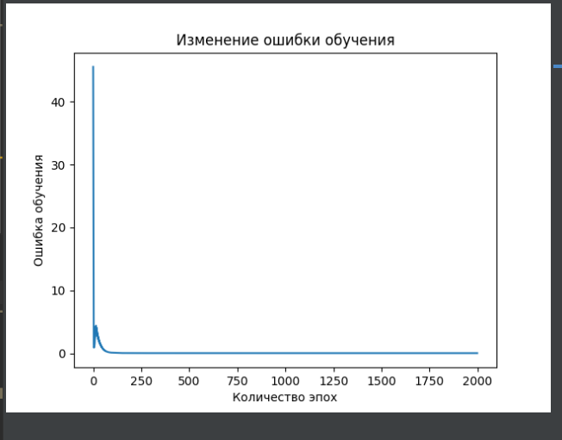

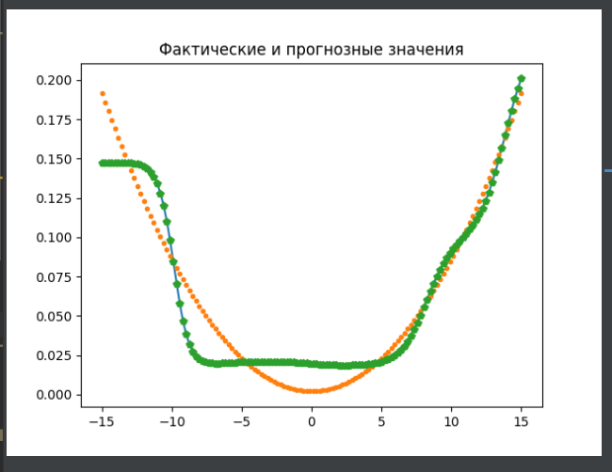

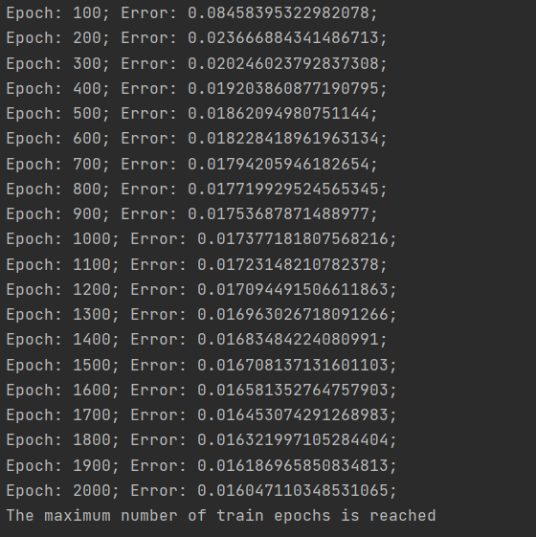

import numpy as np  
import matplotlib.pyplot as plt  
import neurolab as nl  
  
min_val = -15  
max_val = 15  
num_points = 130  
x = np.linspace(min_val, max_val, num_points)  
y = 3 * np.square(x) + 7  
y /= np.linalg.norm(y)  
  
data = x.reshape(num_points, 1)  
labels = y.reshape(num_points, 1)  
  
plt.figure()  
plt.scatter(data, labels)  
plt.xlabel('Размерность 1')  
plt.ylabel('Размерность 2')  
plt.title('Входные данные')  
  
nn = nl.net.newff([[min_val, max_val]], [5, 1, 1])  
nn.trainf = nl.train.train_gd  
  
error_progress = nn.train(data, labels, epochs=2000, show=100, goal=0.01)  
  
output = nn.sim(data)  
y_pred = output.reshape(num_points)  
  
plt.figure()  
plt.plot(error_progress)  
plt.xlabel('Количество эпох')  
plt.ylabel('Ошибка обучения')  
plt.title('Изменение ошибки обучения')  
  
x_dense = np.linspace(min_val, max_val, num_points * 2)  
y_dense_pred = nn.sim(x_dense.reshape(x_dense.size,1)).reshape(x_dense.size)  
plt.figure()  
plt.plot(x_dense, y_dense_pred, '-', x, y, '.', x, y_pred, 'p')  
plt.title('Фактические и прогнозные значения')  
plt.show()

**Task 7**

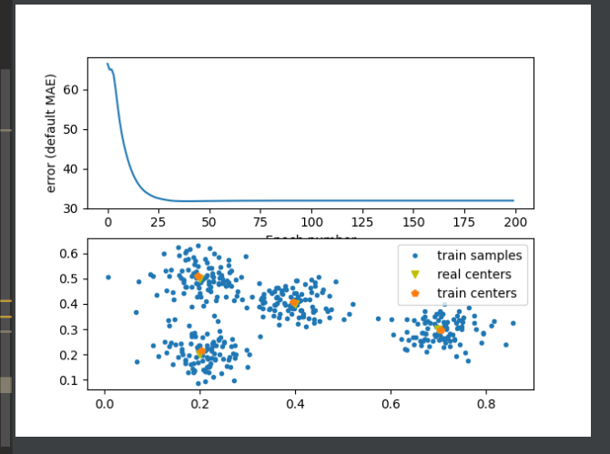

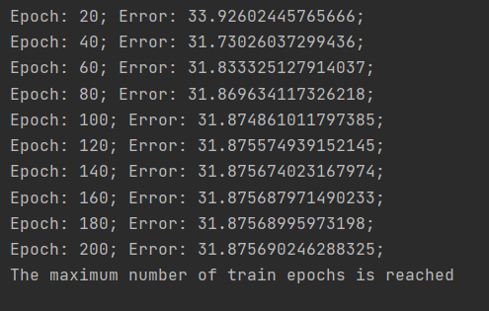

import numpy as np  
import neurolab as nl  
import numpy.random as rand  
  
import pylab as pl  
  
skv = 0.05  
centr = np.array([[0.2, 0.2], [0.4, 0.4], [0.7, 0.3], [0.2, 0.5]])  
rand_norm = skv * rand.randn(100, 4, 2)  
inp = np.array([centr + r for r in rand_norm])  
inp.shape = (100 * 4, 2)  
rand.shuffle(inp)  
  
net = nl.net.newc([[0.0, 1.0],[0.0, 1.0]], 4)  
error = net.train(inp, epochs=200, show=20)  
  
pl.title('Classification Problem')  
pl.subplot(211)  
pl.plot(error)  
pl.xlabel('Epoch number')  
pl.ylabel('error (default MAE)')  
w = net.layers[0].np['w']  
  
pl.subplot(212)  
pl.plot(inp[:,0], inp[:,1], '.', \  
 centr[:,0], centr[:, 1] , 'yv', \  
 w[:,0], w[:,1], 'p')  
pl.legend(['train samples', 'real centers', 'train centers'])  
pl.show()

**Task8**







***Мережа Кохонена з 2 входами та 4 нейронами***

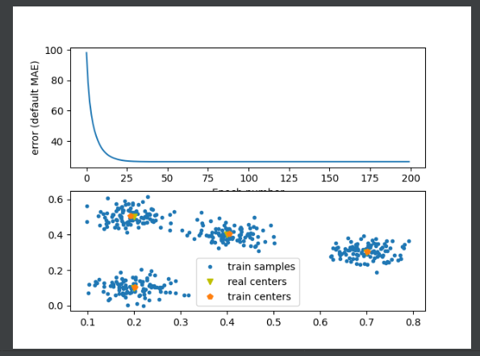

***Мережа Кохонена з 2 входами та 5 нейронами***

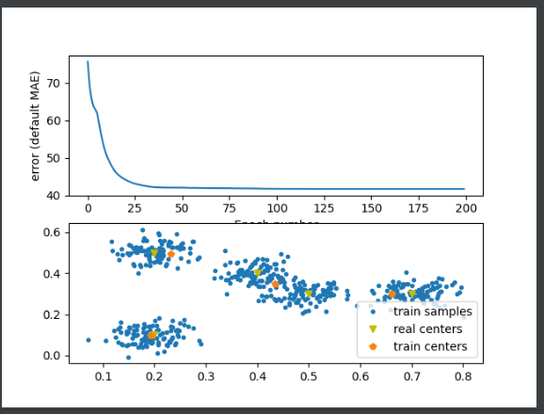

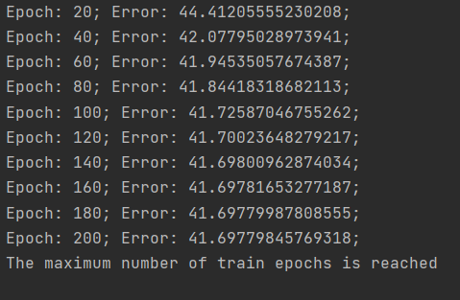

import numpy as np  
import neurolab as nl  
import numpy.random as rand  
  
import pylab as pl  
  
skv = 0.04  
centr = np.array([[0.2, 0.1], [0.4, 0.4], [0.7, 0.3], [0.2, 0.5], [0.5, 0.3]])  
rand_norm = skv * rand.randn(100, 5, 2)  
inp = np.array([centr + r for r in rand_norm])  
inp.shape = (100 * 5, 2)  
rand.shuffle(inp)  
  
net = nl.net.newc([[0.0, 1.0],[0.0, 1.0]], 4)  
error = net.train(inp, epochs=200, show=20)  
  
pl.title('Classification Problem')  
pl.subplot(211)  
pl.plot(error)  
pl.xlabel('Epoch number')  
pl.ylabel('error (default MAE)')  
w = net.layers[0].np['w']  
  
pl.subplot(212)  
pl.plot(inp[:,0], inp[:,1], '.', \  
 centr[:,0], centr[:, 1] , 'yv', \  
 w[:,0], w[:,1], 'p')  
pl.legend(['train samples', 'real centers', 'train centers'])  
pl.show()

**https://gitlab.com/2019-2023/ipz19-3/lysovyi-maksym/AI**

**Висновок:** використовуючи спеціалізовані бібліотеки та мову програмування Python навчитвся створювати та застосовувати прості нейронні мережі.